生徒指導総合対策会議
Vol.41
2018年3月12日発行
～「ubiquitous（ ユビキタス）」とは「どこにでも存在する」を意味するラテン語。
「いつでも、どこでも、だれでも」関わることのできるネットワーク環境のこと ～

今回は、生活習慣向上旬間で保護者と協力して「家庭でのインターネット利用についての約束」に取り組んだ長野市立東北中学校の取組と、平成29年度の「インターネットの安全な利用に関する共同メッセージ」についてお知らせします。

◆長野市立東北中学校の「生活習慣向上旬間」における取組について
3学期になり1、2年生のルーム長会で学校生活の気になる点について話し合いました。「授業中に居眠りしそうになる生徒がいて、集中力を欠いている」と意見が出ました。原因は、「夜遅くまでSNSや動画を見たり、オンラインゲームをしたりしているからではないか」と考えました。そこで、1、2年生にアンケートを実施し、その結果を参考に、「家庭でのインターネット利用についての約束」をルーム長会で決め、それを生徒と保護者に発信し、生徒、保護者、学校が協力して生活を向上させる「生活習慣向上旬間」を行いました。
◎取組の紹介
アンケートの内容
・スマートフォン、タブレットの所持の有無
・オンラインゲーム、SNSをしているか
・オンラインゲーム、SNSをしている人で夜11時以降になってしまうことがあるか
・普段の就寝・起床時間
・就寝時間が11時以降と回答した人について、その原因はなにか
・授業中、眠くなることがあるか

- 家庭での学習や、生活習慣のアンケートを実施

・アンケート結果から、インターネット利用が原因で就
寝時間が遅くなる生徒が多いことが分かりました。
・インターネット（ＳＮＳや動画、オンラインゲーム）を
やっていて、寝るのが夜11時以降になってしまう生徒
１年生１５６人中 ２２人 ２年生１６４人中 ３０人
②ルーム長会で「家庭でのインターネット利用についての約束」を決定

・各クラスにおいて、下記のことについてルーム長から生徒に連絡しました。
振り返りアンケートの結果から
授業や部活動に集中して取り組むために…
- 夜９時以降、友だちに誘われてもSNSや
オンラインゲームを控える。
- 夜11時以降は就寝し、朝は６時には起きる
という、「早寝早起き」を心がける。

授業や部活動に集中して取り組むためにご協力をお願いいたします。
①夜９時以降、友だちに誘われてもSNSやオンラインゲームを控える。
②夜11時以降は就寝し、朝は６時には起きるという、「早寝早起き」を心がける。

授業や部活動に集中して取り組むためにご協力をお願いいたします。
①夜９時以降、友だちに誘われてもSNSやオンラインゲームを控える。
②夜11時以降は就寝し、朝は６時には起きるという、「早寝早起き」を心がける。

授業や部活動に集中して取り組むためにご協力をお願いいたします。
①夜９時以降、友だちに誘われてもSNSやオンラインゲームを控える。
②夜11時以降は就寝し、朝は６時には起きるという、「早寝早起き」を心がける。

授業や部活動に集中して取り組むためにご協力をお願いいたします。
①夜９時以降、友だちに誘われてもSNSやオンラインゲームを控える。
②夜11時以降は就寝し、朝は６時には起きるという、「早寝早起き」を心がける。

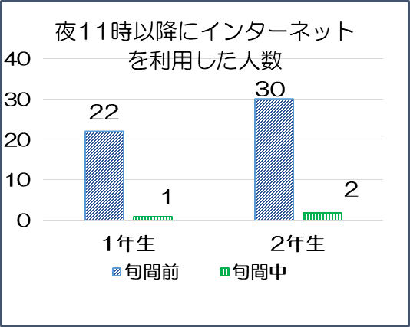

※「ルーム長会通信」を発行し、保護者の方々にも家庭で
約束が守れるように協力をお願いしました。
③「生活習慣向上旬間」を実施。毎日、生徒がその日の生活状況を自己評価記入用紙に記入

・午後の学活で記入し、昨晩からの生活を振り返りました。

激 減
④「生活習慣向上旬間振り返りアンケート」を生徒に実施（取組の成果を発表し意識を高揚）

生徒の感想（振り返りアンケートより）
・旬間前と比べて、寝る時間が早くなったので、授業に集中できた。
・旬間中のスマートフォンやゲームの使用時間が減った。
・ネットに時間制限をかけたので、生活を見直せた。 ・時間を意識して過ごせるようになった。
・スマートフォンを見る時間が減ったので、その時間で勉強が出来るようになった。
・ＳＮＳを見る時間を寝る時間に充てられるようになった。
・毎日の自己評価記入用紙を書くことによって、約束の意識が薄れず毎日続けられた。
・家族との話をする時間が増えた。

まとめ
東北中学校
・インターネットの利用方法を見つめ直すよい機会となった。
・生徒たちからの自主的な取組だからこそ、今回のような前向きな成果を得た。
・保護者の方々にも「家庭でのインターネット利用についての約束」を知っていただくことで、どの家庭も安心して指導することができた。

◆「インターネットの安全な利用に関する共同メッセージ」を発信しました
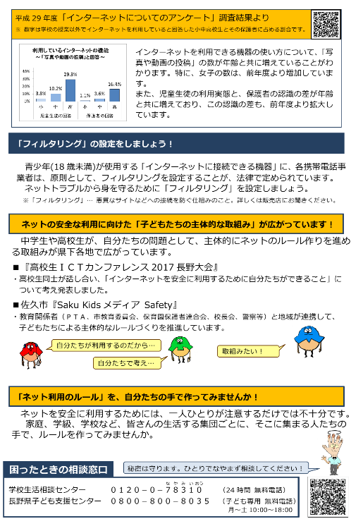
インターネットの危険から子どもを守るため、県ＰＴＡ連合会会長、県高等学校ＰＴＡ連合会会長、県教育委員会教育長の三者連名で、学校、ＰＴＡ、地域及び児童生徒に向けて、平成29年12月14日(木)「インターネットの安全な利用に関する共同メッセージ」を発信しました。

〇フィルタリングについて
・青少年（18歳未満）が使用する「インター
ネットに接続できる機器」に、設定すること
が法律で定められています。
・ネットトラブルから身を守るためにも「フィ
ルタリング」を設定しましょう。

〇「子どもたちの主体的な取組み」について
・高校生ICTカンファレンス2017長野大会
・佐久市『Saku Kids メディア Safety』
について紹介しています。

下記のアドレスからダウンロードしてご活用ください。今年度から小学生版、中学生・高校生版、特別支援学校中学部・高等部版、学校・保護者・地域版の4種類になりました。

※平成29年度「インターネットの安全な利用に関する共同メッセージ」

県教育委員会ホームページ ＞ 生徒指導 ＞ インターネットの安全な利用に関するメッセージ
ＵＲＬ http://www.pref.nagano.lg.jp/kyoiku/kyoiku/shido/ketai/internet.html

※「ユビキタス＠ｎａｇａｎｏ」のバックナンバーや指導資料などをダウンロードできます。
長野県教育委員会ＨＰ ＞ 生徒指導
ＵＲＬ http://www.pref.nagano.lg.jp/kyoiku/kyoiku/shido/index.html
生徒指導総合対策会議事務局 担当：長野県教育委員会事務局 心の支援課 生徒指導係
Tel 026-235-7436（直通） Fax 026-235-7484 E-mail kokoro@pref.nagano.lg.jp

